Министерство науки и высшего образования Российской Федерации
ФГАОУ ВО «Северо-Восточный федеральный университет имени М.К. Аммосова»
Институт математики и информатики
Кафедра «Информационные технологии»
Направление подготовки: 09.03.01 «Информатика и вычислительная техника»,
профиль «Технологии разработки программного обеспечения»

ОТЧЕТ
по преддипломной практике

студента 4 курса группы Б-ИВТ-22
Иванова Максима Максимовича

Место прохождения практики: кафедра ИТ ИМИ
Сроки практики: с 13 мая по 26 мая 2026 г. Семестр: 8 (восьмой)
Тема ВКР: Разработка веб-приложения для отслеживания и улучшения городского благоустройства

Научный руководитель: ___________/_______________________/______________
Подпись Фамилия И.О. Оценка
«__» __________ 2026 г.

Руководитель практики: _________ /________________________/______________
Подпись Фамилия И.О. Оценка
«__» __________ 2026 г.

Якутск, 2026

СОДЕРЖАНИЕ
ВВЕДЕНИЕ........................................................................
ОСНОВНАЯ ЧАСТЬ. ЭТАПЫ, ВЫПОЛНЕННЫЕ В ХОДЕ ПРАКТИКИ........................................................................
2.1. Анализ требований и доработка архитектуры веб-приложения........................................................................
2.2. Завершение разработки фронтенд-компонентов........................................................................
2.3. Разработка серверной части и REST API........................................................................
2.4. Интеграция интерактивной карты и геоданных........................................................................
2.5. Тестирование функциональности и интерфейса........................................................................
2.6. Подготовка документации и материалов ВКР........................................................................
ЗАКЛЮЧЕНИЕ........................................................................
ДНЕВНИК........................................................................
ОТЗЫВ........................................................................

ВВЕДЕНИЕ
Сроки прохождения преддипломной практики: с 13 мая по 26 мая 2026 года.
Целью практики являлась подготовка материалов для выпускной квалификационной работы и доработка веб-приложения для отслеживания и улучшения городского благоустройства. Проект направлен на автоматизацию взаимодействия граждан и городских служб: пользователь может создать обращение о проблеме городской среды, прикрепить фотографию, указать геолокацию и затем отслеживать статус выполнения работ.
В ходе практики были поставлены следующие задачи:
- проанализировать предметную область и уточнить требования к веб-приложению;
- доработать архитектуру клиентской и серверной частей проекта;
- завершить разработку базовых фронтенд-компонентов с использованием Next.js, TypeScript и Tailwind CSS;
- описать и структурировать REST API на базе Django REST Framework;
- подготовить модель данных для хранения заявок, новостей, категорий, типов обращений и пользователей;
- провести проверку основных пользовательских сценариев и подготовить материалы для текста ВКР.
Объектом практики является веб-приложение для фиксации проблем городского благоустройства и контроля их устранения. Предметом практики является процесс проектирования и разработки программного решения, обеспечивающего подачу заявок, работу с интерактивной картой, хранение фотографий и отображение статусов обращений.

ОСНОВНАЯ ЧАСТЬ. ЭТАПЫ, ВЫПОЛНЕННЫЕ В ХОДЕ ПРАКТИКИ
2.1. Анализ требований и доработка архитектуры веб-приложения
На начальном этапе практики был выполнен повторный анализ требований к веб-приложению. Основная задача системы состоит в том, чтобы обеспечить двустороннюю связь между жителями и городскими службами, упростить учёт обращений и сделать процесс устранения городских проблем более прозрачным.
Система ориентирована на две основные роли: гражданин и городской сотрудник (администратор). Гражданин работает с пользовательским интерфейсом: регистрируется, входит в систему, просматривает новости, карту и свои обращения, а также создаёт новые заявки. Администратор работает с панелью управления: просматривает поступившие обращения, изменяет их статус, добавляет категории и типы заявок, а также управляет новостной лентой.
В ходе практики были уточнены функциональные требования:
- регистрация и аутентификация пользователей по электронной почте и паролю;
- создание обращения с указанием категории, типа, описания, адреса, фотографии и координат;
- просмотр списка заявок и текущего статуса их обработки;
- просмотр интерактивной карты с проблемами городской среды;
- управление категориями, типами, новостями и статусами заявок через административный интерфейс;
- получение данных фронтендом через REST API.
Нефункциональные требования включают адаптивность интерфейса, безопасность хранения данных, возможность масштабирования и удобство дальнейшего развёртывания. Для этого в архитектуру были включены Docker-контейнеры, база данных PostgreSQL/PostGIS, серверная часть на Django REST Framework и клиентская часть на Next.js.
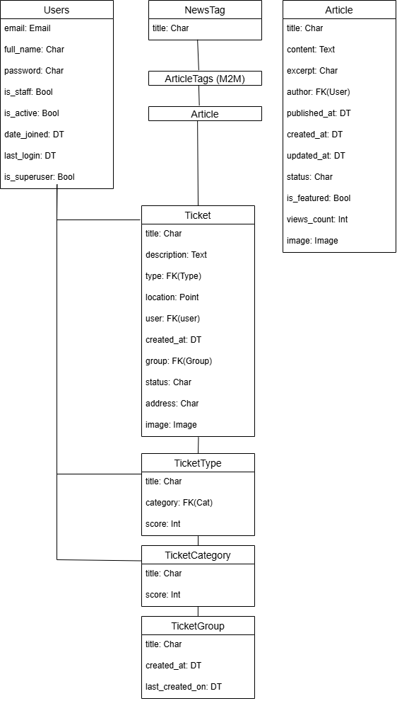
Рис. 1 – Модель классов веб-приложения
Модель классов была использована как основа для проектирования структуры базы данных. В ней выделены сущности Users, Article, NewsTag, TicketCategory, TicketType, TicketGroup и Ticket. Такая структура позволяет хранить пользователей, новости и обращения, а также связывать заявку с автором, типом, категорией, группой и координатами.

2.2. Завершение разработки фронтенд-компонентов
В ходе практики была уточнена структура клиентской части приложения. Фронтенд реализуется на базе Next.js с использованием TypeScript и Tailwind CSS. Такой стек выбран из-за удобной маршрутизации, возможности создавать переиспользуемые компоненты и быстро настраивать адаптивный интерфейс без большого количества отдельных CSS-файлов.
Основными компонентами пользовательской части стали:
- навигационная панель для перехода между картой, заявками, новостями и профилем;
- карточка заявки, отображающая название, категорию, тип, адрес, дату создания и статус;
- карточка новости для показа материалов городской администрации;
- формы ввода данных для создания обращений и авторизации;
- UI-компоненты: кнопки, поля ввода, бейджи статусов, диалоговые окна, календарь и элементы выбора.
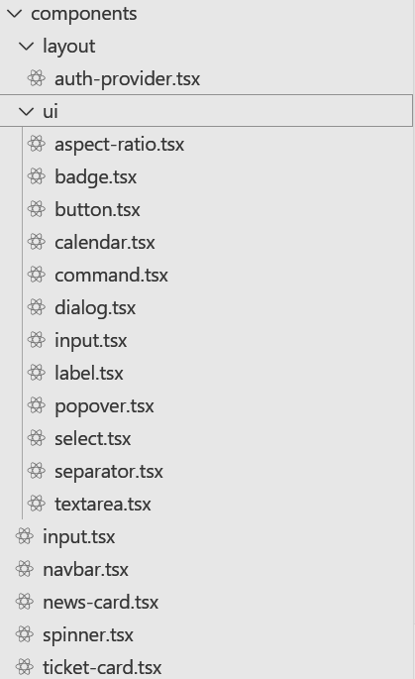
Рис. 2 – Структура фронтенд-компонентов проекта
Важной задачей стало обеспечение понятной навигации. Нижняя панель содержит основные разделы приложения и помогает пользователю быстро перейти к карте, списку заявок, новостям или личному профилю. Активный раздел выделяется визуально, что повышает удобство использования на мобильных устройствах.
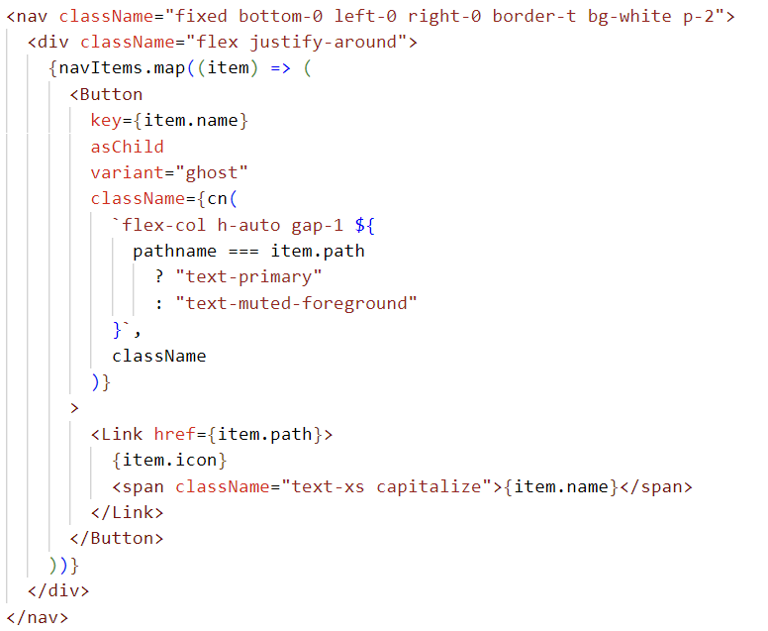
Рис. 3 – Фрагмент кода навигационной панели
Карточка заявки используется в списке обращений и позволяет пользователю быстро понять, какая проблема была подана, где она находится и в каком статусе находится обработка. Для статусов используются разные цветовые обозначения: например, заявки в работе и завершённые заявки визуально различаются, что ускоряет восприятие информации.
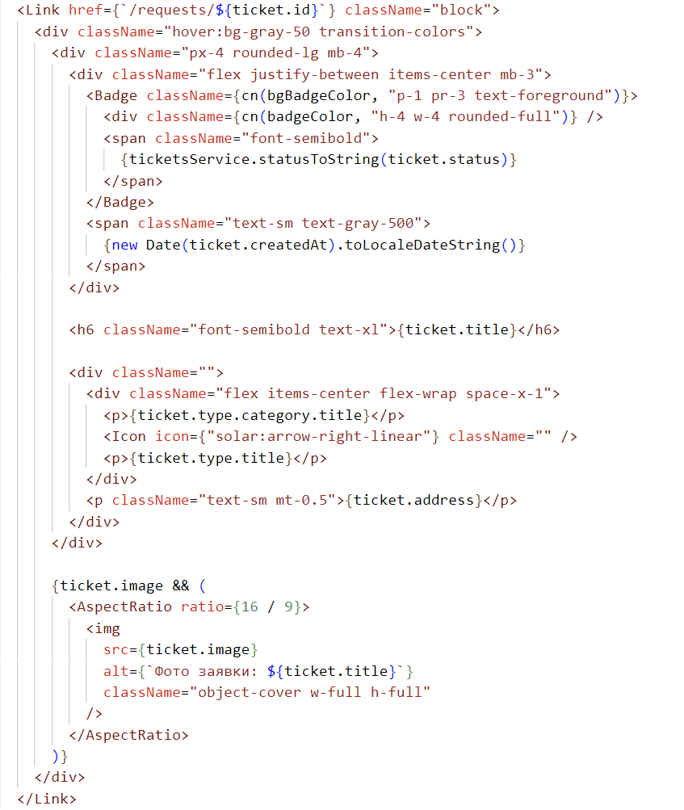
Рис. 4 – Фрагмент компонента карточки заявки

2.3. Разработка серверной части и REST API
Серверная часть приложения построена на Django REST Framework. Она отвечает за хранение данных, проверку запросов, авторизацию пользователей, создание заявок и передачу информации клиентской части в формате JSON. Такой подход разделяет интерфейс и бизнес-логику, что делает проект более удобным для развития.
В ходе практики были описаны и проверены основные API-маршруты. К ним относятся маршруты авторизации, маршруты для работы с заявками, категориями и типами, а также маршруты для административных функций. В проекте также предусмотрена схема API, которая может использоваться для тестирования эндпоинтов и подготовки документации.
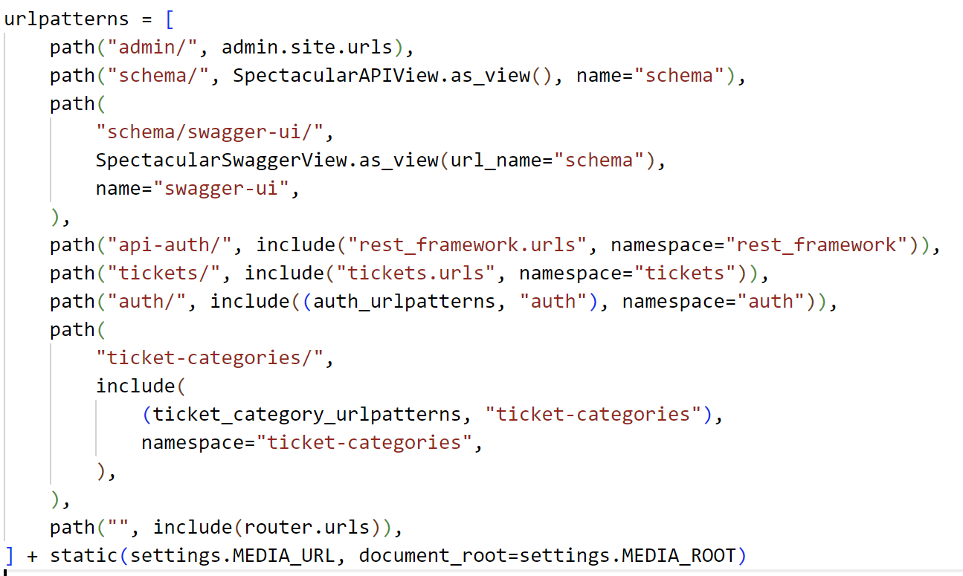
Рис. 5 – API-маршруты серверной части
Для хранения данных были определены модели Ticket, TicketType, TicketCategory и TicketGroup. Центральной сущностью является Ticket — заявка пользователя. Она содержит заголовок, описание, статус, адрес, изображение, координаты и ссылки на пользователя и тип обращения. Статусы позволяют фиксировать жизненный цикл обращения: «Принята на рассмотрение», «Работы ведутся», «Работы завершены», «Отказано».
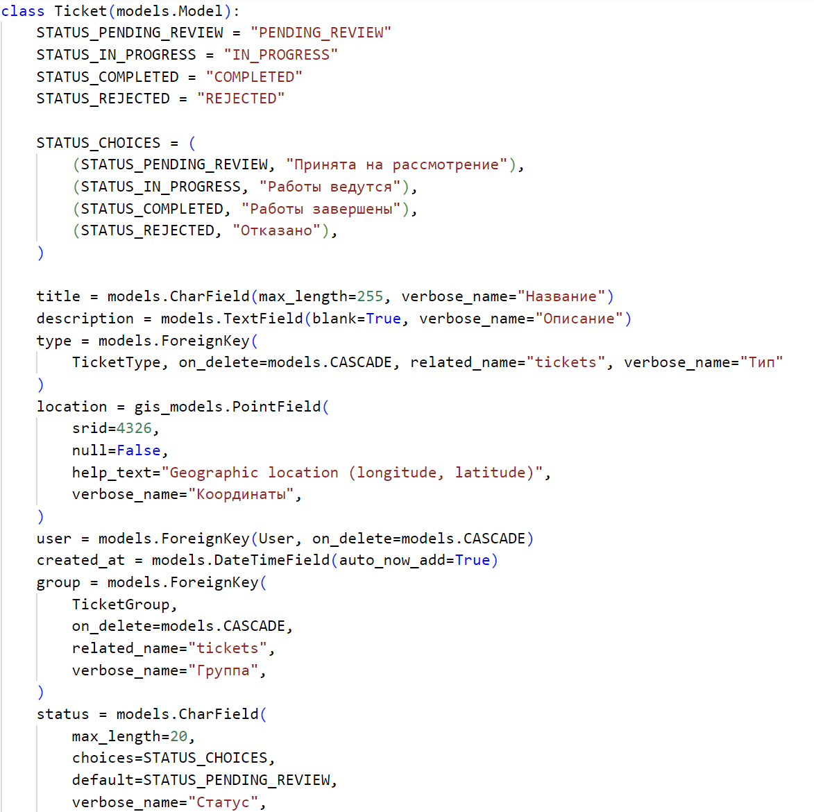
Рис. 6 – Фрагмент модели данных Ticket
Для передачи данных между сервером и клиентом используются сериализаторы. Они определяют, какие поля модели доступны через API, а также какие поля являются только для чтения. Например, автор заявки и дата создания не должны изменяться пользователем вручную, поэтому они задаются сервером автоматически.
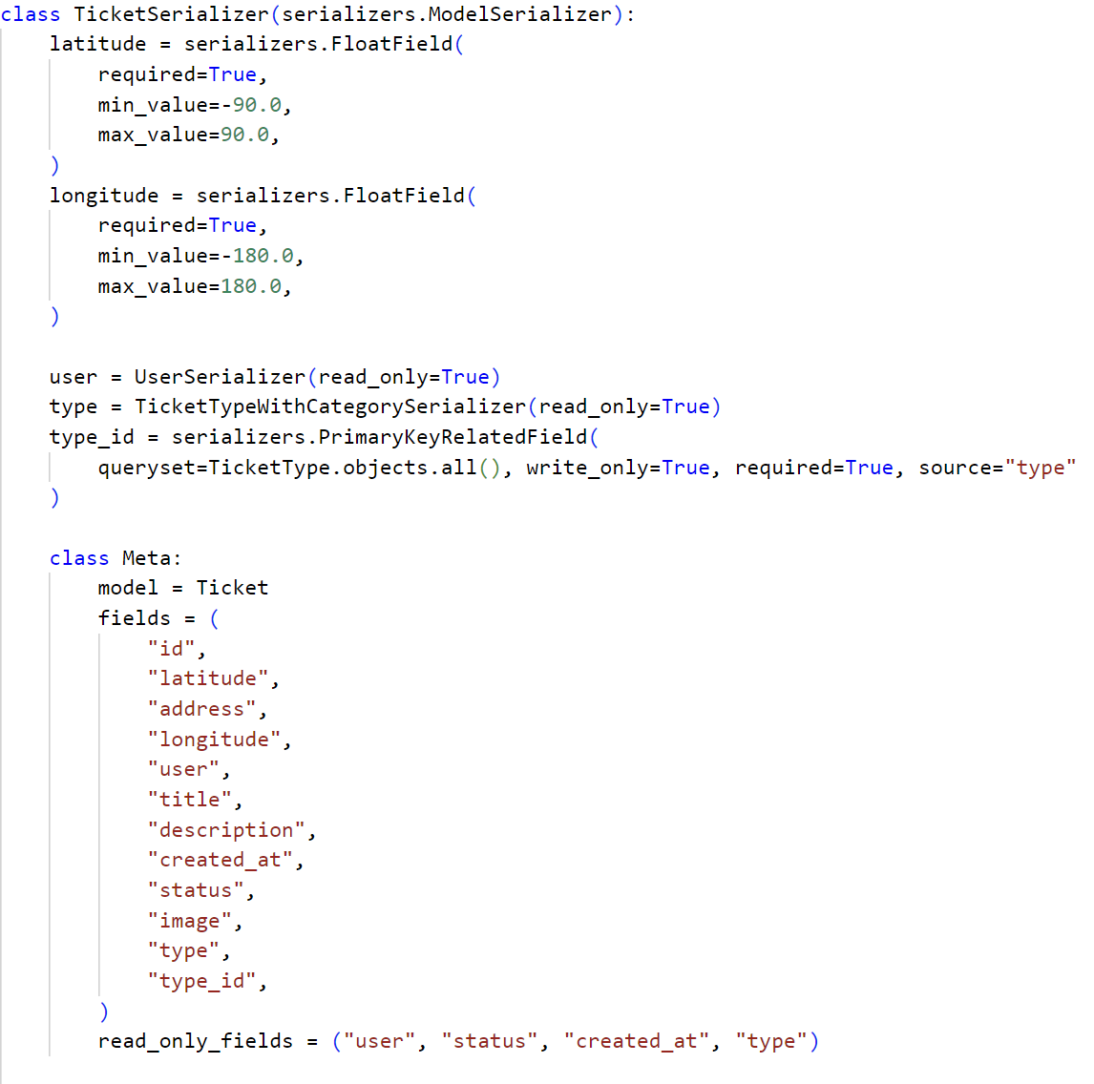
Рис. 7 – Фрагмент сериализатора заявки
2.4. Интеграция интерактивной карты и геоданных
Отдельное внимание в ходе практики было уделено работе с геоданными, так как ключевая особенность приложения заключается в привязке обращения к конкретному месту на карте. Для хранения координат используется PostgreSQL с расширением PostGIS, а на уровне Django применяется поле PointField.
Пользовательский сценарий предполагает, что гражданин при создании заявки указывает место проблемы на интерактивной карте или вводит адрес вручную. Система сохраняет координаты, что позволяет в дальнейшем отображать обращения на карте, фильтровать их по району и анализировать наиболее проблемные зоны города.
Интеграция геоданных позволяет расширить проект в будущем. Например, можно добавить кластеризацию заявок, автоматическое определение ближайшей ответственной службы, отображение тепловой карты проблем и расчёт приоритетности обращений с учётом категории, типа и количества похожих заявок рядом.
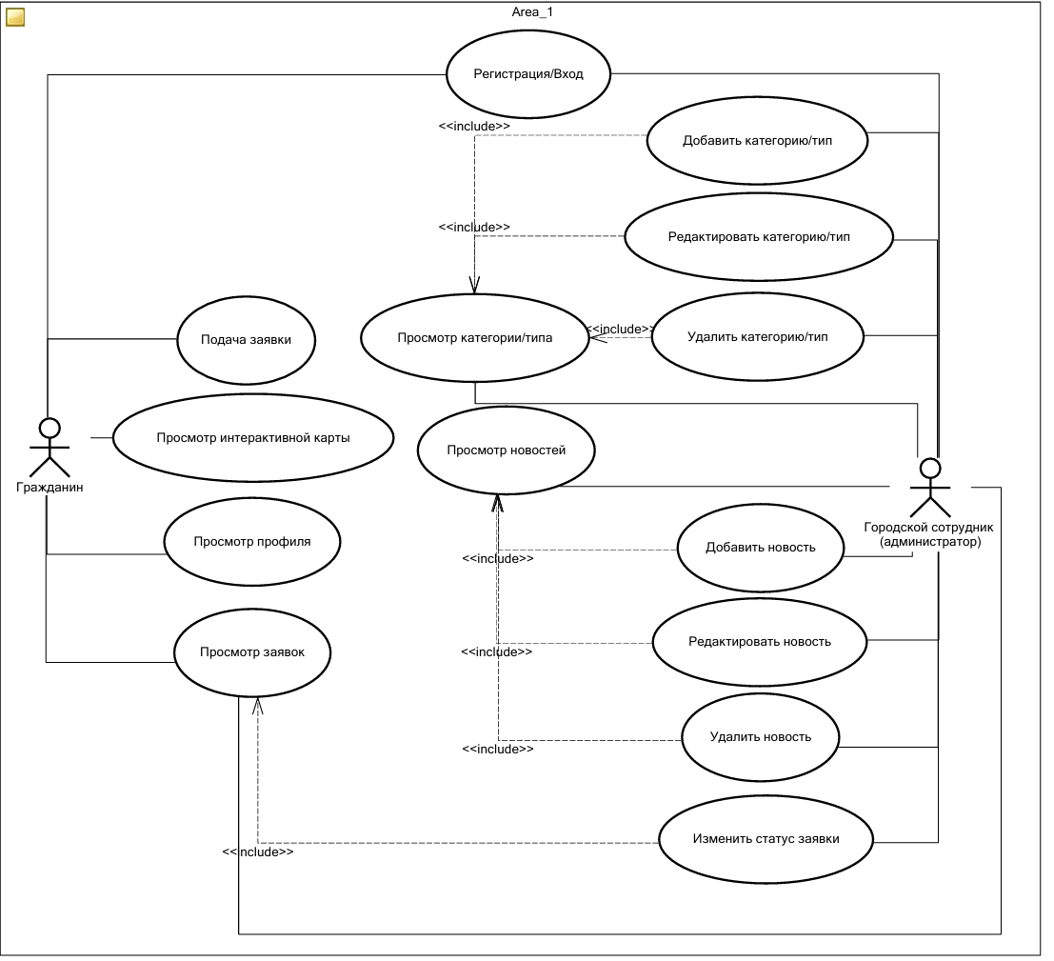
Рис. 8 – Диаграмма Use Case веб-приложения
Use Case диаграмма показывает взаимодействие двух акторов с системой. Гражданин выполняет вход, просматривает карту, профиль, новости и заявки, а также подаёт обращение. Городской сотрудник управляет категориями, типами, новостями и изменяет статус заявок. Такая схема помогает определить границы функциональности и подготовить тестовые сценарии.

2.5. Тестирование функциональности и интерфейса
После описания основных компонентов была проведена проверка пользовательских сценариев. Тестирование выполнялось вручную, так как на этапе преддипломной практики важно убедиться в корректности базовой логики и удобстве интерфейса перед дальнейшим оформлением ВКР.
Проверялись следующие сценарии:
- регистрация и вход пользователя в систему;
- переход по основным разделам через навигационную панель;
- отображение списка заявок и новостей;
- корректное отображение карточки заявки с датой, адресом и статусом;
- передача данных между фронтендом и бэкендом через API;
- создание заявки с указанием описания, фотографии и местоположения;
- изменение статуса заявки сотрудником через административную часть.
В ходе тестирования особое внимание уделялось адаптивности интерфейса. Поскольку сервис рассчитан на жителей города, он должен быть удобен на смартфонах: пользователь должен быстро сфотографировать проблему, указать место и отправить обращение. Поэтому навигация, формы и карточки должны корректно отображаться на небольших экранах.
Также была выполнена первичная проверка безопасности. В системе должны использоваться хэширование паролей, разграничение прав доступа и защищённый канал передачи данных при развёртывании. Для полноценной эксплуатации проекта в дальнейшем необходимо настроить HTTPS, корректные CORS-политики и резервное копирование базы данных.
2.6. Подготовка документации и материалов ВКР
Завершающим этапом практики стала подготовка материалов для выпускной квалификационной работы. На основе курсовой работы были выделены разделы, которые можно использовать в ВКР: актуальность темы, обзор аналогов, постановка задачи, выбор инструментов, требования, модель классов, Use Case диаграмма, описание компонентов и пользовательский сценарий.
Материалы были переработаны так, чтобы соответствовать уровню ВКР. В дальнейшем рекомендуется расширить теоретическую часть, добавить более подробный анализ предметной области, описать архитектуру системы, привести диаграммы базы данных, схемы API, результаты тестирования и раздел по развёртыванию приложения.
Практическая часть ВКР может включать описание структуры репозитория, настройку Docker, запуск серверной и клиентской частей, примеры API-запросов, скриншоты интерфейса, а также сценарии использования для гражданина и администратора. Такой подход позволит показать не только идею проекта, но и реальные результаты разработки.
По итогам практики подготовлена основа для дальнейшего развития проекта: определены ключевые функции, выбран технологический стек, описаны модели и API, подготовлены визуальные материалы и сформулированы направления доработки.

ЗАКЛЮЧЕНИЕ
В ходе преддипломной практики была выполнена работа по систематизации и развитию проекта веб-приложения для отслеживания и улучшения городского благоустройства. Проект ориентирован на решение актуальной задачи: повышение эффективности взаимодействия жителей с городскими службами и обеспечение прозрачного контроля выполнения обращений.
В процессе практики были уточнены требования к системе, описана архитектура клиентской и серверной частей, проанализированы основные сущности базы данных, подготовлены API-маршруты и компоненты пользовательского интерфейса. Особое внимание уделено функциональности подачи заявок с фотографией и геолокацией, а также отображению статусов обработки обращений.
Использование Next.js, TypeScript и Tailwind CSS позволяет создать современный адаптивный интерфейс, а Django REST Framework совместно с PostgreSQL/PostGIS обеспечивает надёжную серверную часть и работу с геопространственными данными. Docker-контейнеризация упрощает развёртывание проекта и делает среду разработки воспроизводимой.
Результаты практики могут быть использованы как основа для выпускной квалификационной работы. В дальнейшем проект можно расширить мобильной версией, системой уведомлений, аналитикой по районам, рейтингом срочности обращений, личным кабинетом сотрудника и интеграцией с внешними городскими сервисами.

ДНЕВНИК
Дневник прохождения преддипломной практики представлен в таблице ниже.
Дата | Содержание выполненной работы | Результат | Подпись руководителя
13.05.2026 | Ознакомление с заданием практики, анализ темы ВКР и материалов курсовой работы. | Определены цель, задачи и структура отчёта.
14.05.2026 | Анализ предметной области и аналогов сервисов для обращений граждан. | Сформулирована актуальность и функциональные требования.
15.05.2026 | Уточнение ролей пользователей: гражданин и городской сотрудник. | Подготовлено описание пользовательских сценариев.
16.05.2026 | Доработка архитектуры клиентской части на Next.js и TypeScript. | Определена структура основных компонентов.
17.05.2026 | Описание навигации, карточек заявок, карточек новостей и UI-компонентов. | Подготовлены материалы по фронтенду.
18.05.2026 | Анализ серверной части на Django REST Framework. | Описаны основные API-маршруты.
19.05.2026 | Работа с моделями данных: Users, Article, Ticket, TicketType, TicketCategory. | Подготовлено описание модели классов.
20.05.2026 | Описание сериализаторов и передачи данных в формате JSON. | Подготовлен раздел по REST API.
21.05.2026 | Анализ работы с геоданными и интерактивной картой. | Описано применение PostGIS и PointField.
22.05.2026 | Проверка основных пользовательских сценариев. | Составлен перечень тестируемых функций.
23.05.2026 | Подготовка материалов для ВКР: диаграммы, рисунки, описание компонентов. | Сформирован набор иллюстраций и пояснений.
24.05.2026 | Формирование заключения и перспектив развития проекта. | Определены направления дальнейшей доработки.
25.05.2026 | Редактирование текста отчёта и проверка оформления. | Отчёт приведён к единому стилю.
26.05.2026 | Итоговая подготовка отчёта по практике. | Отчёт готов к сдаче.

ОТЗЫВ
на отчёт по преддипломной практике студента 4 курса группы Б-ИВТ-22 Иванова Максима Максимовича
В период прохождения преддипломной практики студент Иванов Максим Максимович выполнял работу по теме «Разработка веб-приложения для отслеживания и улучшения городского благоустройства». В ходе практики студент продемонстрировал умение анализировать предметную область, формулировать требования к программному продукту и описывать архитектуру веб-приложения.
Студентом были подготовлены материалы, связанные с проектированием клиентской и серверной частей приложения, описанием модели данных, API-маршрутов, пользовательских сценариев и тестирования основных функций. Отдельно отмечается применение современного технологического стека: Next.js, TypeScript, Tailwind CSS, Django REST Framework, PostgreSQL/PostGIS и Docker.
Практическая значимость работы заключается в возможности использования разработанного решения для организации обратной связи между жителями и городскими службами. Представленные материалы могут быть использованы при подготовке выпускной квалификационной работы.
Замечания: необходимо дополнительно расширить раздел тестирования, добавить скриншоты итогового пользовательского интерфейса и подробнее описать процесс развёртывания приложения на сервере.
В целом программа преддипломной практики выполнена в полном объёме. Работа заслуживает положительной оценки.

Руководитель практики: __________________ /________________________/
«__» __________ 2026 г.

